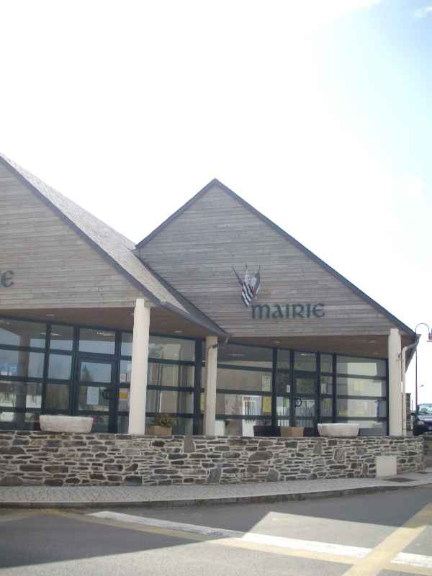

Commune de Brennilis,
Le Maire
Brennilis, le 7 février 2011

Monsieur le Procureur,

Concerne: Formalités préalables au mariage

Je me permets de solliciter votre attention sur la situation d'un résident de notre commune, M. Florent Rumen, qui souhaite se marier avec une ressortissante russe, Mlle Tatiana Victorovna Tyurnina. Les futurs époux souhaitent célébrer leur union à Brennilis, où je les ai rencontrés le 11 janvier 2011 en mairie, avant que Mlle Tyurnina ne retourne en Russie pour, pensait-elle, y obtenir les apostilles en principe nécessaires à la légalisation des documents d'état civil fournis – copie d'originaux et des traductions certifiées sont jointes à la présente (passeport, passeport intérieur russe, acte de naissance) ainsi que le certificat de coutume délivré le 29 décembre 2010 par l'Ambassade de Russie en France.

Par lettre du 30 janvier 2011 dont copie est également jointe Mlle Tyurnina me fait cependant part, depuis la ville de Novosibirsk où elle réside, des difficultés qu'elle rencontre pour obtenir les apostilles requises. Ces dernières ne peuvent en effet être délivrées qu'au lieu de naissance – et il s'avère que Mme Tyurnina est née à Tashkent en 1971, alors ville d'Union soviétique mais maintenant capitale de l'Ouzbékistan.

Mlle Tyurnina ne peut envisager un déplacement de Novosibirsk à Tashkent. Elle a donc demandé à une de ses parentes d'effectuer la démarche en son nom, et transmis par poste à Tashkent l'original de son acte de naissance. Cet envoi a été effectué le 20 janvier par la poste de Novosibirsk (copie du récépissé joint) mais on ne peut préjuger du temps qu'il faudra pour l'accomplissement des formalités, le retour des documetns à Novosibirsk et leur transmission à Brennilis.

Ce délai, et les incertitudes quant à sa durée, pèsent évidemment aux futurs époux. La question qu'ils me posent, et pour laquelle je me permets de vous solliciter, est donc de savoir si la publication des bans d'où suivrait le certificat de non opposition permettant le dépôt d'une demande de visa de fiançailles pour Mlle Tyurnina pourrait intervenir en l'absence de l'apostille, au vu de la concordance des pièces présentées et traduites par un traducteur certifié. Je me permets d'ajouter qu'au cours de l'entretien que j'ai eu avec le couple, il ne m'est apparu aucune raison de douter de la sincérité de leur engagement. Je vous précise également que, ayant personnellement la chance de lire et de comprendre la langue russe, je n'ai pour ma part rien décelé d'étrange dans les documents présentés.

Je vous remercie par avance pour l'attention que vous aurez portée à la présente et, dans l'attente de votre réponse, vous prie de croire, Monsieur le Procureur, à l'expression de ma haute considération.

Jean-Victor Gruat

Pour :

M. le Procureur de la République
Tribunal de Grande Instance
Quimper (Finistère)

Le Bourg, 29690 Brennilis
Téléphone 02 98 99 61 07
Fac-similé 02 98 99 67 67
Courriel mairie.brennilis@orange.fr
http://www.brennilis.com

COMMUNE DE BRENNILIS

